**HÀ NỘI – ĐÀ NẴNG – BÀ NÀ – HỘI AN – HÀ NỘI**

Hàng không: VietJet Air

Thời gian: 3 ngày 2 đêm

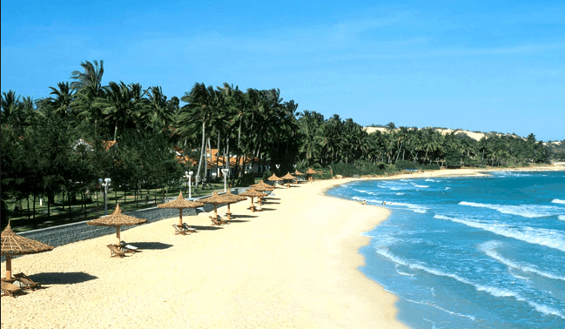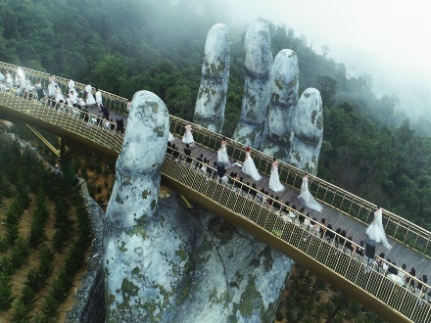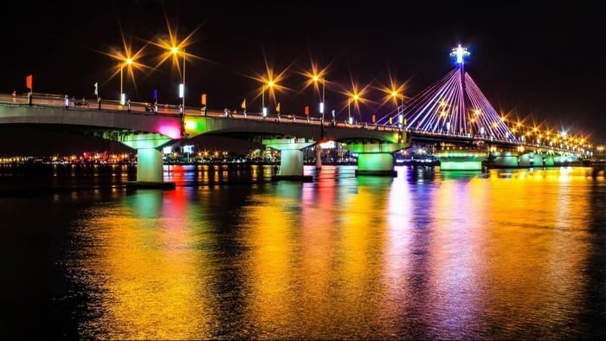Khởi hành: 2-4/07/2023

*Đà Nẵng, thành phố của những cây cầu nối đôi bờ Sông Hàn, thành phố đáng sống bậc nhất Việt Nam. Cầu Rồng, Cầu Quay Sông Hàn, Cầu Trần Thị Lý, Cầu Thuận Phước vẫn ngày ngày mang sứ mệnh nối 1 bên là trung tâm hành chính quan trọng và 1 bên là khu du lịch biển nổi tiếng khắp trong và ngoài nước. Bà Nà như một nàng công chúa ngủ trong rừng từ ngàn xưa và bỗng bừng tỉnh mang lại 1 diện mạo đặc sắc và hấp dẫn cho Đà Nẵng. Phố Cổ Hội An với Chùa Cầu, Hội Quán…vẫn ngày đêm soi mình xuống dòng sông Hoài lịch sử.*

|  |  |  |
| --- | --- | --- |
| **NGÀY 1** | **HÀ NỘI – ĐÀ NẴNG – SƠN TRÀ- BIỂN MỸ KHÊ** | **ĂN TRƯA, TỐI** |
| **Sáng:** Xe ô tô và hướng dẫn viên (HDV) đón đoàn tại tại điểm hẹn, khởi hành ra sân bay Nội Bài, đón chuyến bay **VJ503 06:25- 07:45** tới Đà Nẵng.  **8h00:** Đến sân bay Đà Nẵng, xe và HDV địa phương đón đoàn, đưa đoàn đi ăn sáng (Chi phí tự túc). Xe và HDV đưa đoàn đi tham quan:   * ***Bán Đảo Sơn Trà*** (Monkey Mountain) quay một vòng quanh Bán Đảo để thưởng ngoạn toàn cảnh phố biển Đà Nẵng trên cao ngoạn toàn cảnh phố biển Đà Nẵng trên cao. Xe đưa quý khách dọc theo triền núi Đông Nam để chiêm ngưỡng vẻ đẹp tuyệt mỹ của biển Đà Nẵng, viếng ***Linh Ứng Tự*** - nơi có tượng Phật Bà 65m cao nhất Việt Nam. * Thăm quan và chụp ảnh với **Cầu Tình Yêu, vường tượng Sông Hàn, Tượng cá chép hóa long, nhà thờ Chính Tòa Đà Nẵng.**   **12h00:** Đoàn dừng chân ăn trưa tại nhà hàng.  **13h30:** Xeđưa đoàn về khách sạn làm thủ tục nhận phòng.  **Chiều:** Quý khách nghỉ ngơi tại khách sạn  **15h30:** Qúy khách tham gia chương trình **Teambilding** vui nhộn, tăng tình đoàn kết  Tự do tắm biển Mỹ Khê  **19h00:** Qúy khách tham gia chương trình **Gala Dinner** và thưởng thức bữa tối tại nhà hàng.  Nghỉ đêm tại khách sạn Đà Nẵng. | | |
| **NGÀY 2** | **ĐÀ NẴNG - HỘI AN - ĐÀ NẴNG** | **Ăn sáng, trưa, tối** |
| **07h00:** Quý khách dùng bữa sáng tại khách sạn.  **08h00:** Đoàn di chuyển ghé **thăm quan Ngũ hành Sơn ở Ngọn núi Kim Sơn**, nơi có chùa **Quan Thế Âm** là ngôi chùa linh thiên của người dân Đà Nẵng. Đây cũng chính là nơi 19/2 Âm lịch hàng năm sẽ diễn ra ngày hội rước mẹ Quan Thế Âm. Một trong 10 lễ hội Phật giáo lớn nhất Việt Nam, quý khách ghé thăm **làng đá mỹ nghệ Non Nước**  Đoàn ăn trưa tại nhà hàng địa phương  **14h00:** Đoàn tiếp tục thăm quan: **Tham quan khu phố cổ Hội An** - được UNESCO công nhận là di sản văn hoá thế giới vào tháng 12/1999: **bảo tàng lịch sử Hội An và miếu Quan Công, hội quán Phước Kiến, nhà cổ Tấn Ký, chùa cầu Nhật Bản**.  **18h30:** Đoàn tập trung đi ăn tối tại nhà hàng Hội An  **20h00:** Đoàn lên xe về lại Đà Nẵng. Nghỉ đêm tại khách sạn Đà Nẵng | | |
| **NGÀY 3** | **ĐÀ NẴNG - BÀ NÀ HILL- HÀ NỘI** | **Ăn sáng,trưa** |
| **7h00:** Đoàn ăn sán tại khách sạn và làm thủ tục trả phòng khách sạn  **8h30: Khởi hành đi khu du lịch Bà Nà Hill**, nơi mà quý khách khám phá những khoảnh khắc giao mùa bất ngờ Xuân – Hạ - Thu – Đông trong 1 ngày. Ngồi cáp treo dài nhất thế giới (gần 6.000m), tham quan vườn hoa, hầm rượu, chùa Linh Ứng, Thích Ca Phật Đài, đặc biệt là tham quan và chụp ảnh **Cầu Vàng** có kiến trúc độc nhất vô nhị với đôi bàn tay khổng lồ nâng đỡ Cầu Vàng tuyệt đẹp.  **Trưa**: Ăn trưa Buffet tại Bà Nà.  **Chiều:** Tiếp tục tham quan Làng Pháp và khu vui chơi đẳng cấp Quốc tế Fantasy Park.  **16h00:** Trở về chân núi, đoàn tập trung xe đưa đoàn ra sân bay Đà Nẵng.  Trên đường đi xe đưa đoàn ăn nhẹ( bún, phở,,,,)( CP tự túc)  **18h30:** Tới sân bay, HDV làm thủ tục check in cho đoàn đón chuyến bay **VJ524 20:50- 22:10** về Hà Nội  **22h20**: Về tới Hà Nội, xe đón đoàn về điểm hen, Kết thúc chương trình, chia tay và hẹn gặp lại quý khách. | | |

**GIÁ CHO 01 KHÁCH : 3.790.000 VNĐ/ 1 KHÁCH**

(Áp dụng cho đoàn 70 người, chưa bao gồm vé máy bay)

|  |  |  |  |
| --- | --- | --- | --- |
| **Khởi hành** | **Giá vé máy bay tham khảo( đoàn 70 người)** | **KS Golden Lotus 4* hoặc KS tương đương trong phố** | **KS Sala 4*/Nalod 4* hoặc KS tương đương sát biển** |
|  |  | **3.790.000đ** | **4.370.000đ** |
| 02-04/07/2023 | Đi: 06:25- 07:45  Về: 20:50- 22:10 | **3.100.000đ** | **3.100.000đ** |
| 04-06/07/2023 | Đi: 05:40- 07:00  Về: 20:50- 22:10 | **2.800.000đ** | **2.800.000đ** |

Lưu ý: Giá vé máy bay có thể thay đổi cho tới khi quý khách gửi danh sách và thanh toán tiền vé

**Dịch vụ bao gồm**

* Xe ôtô máy lạnh hiện đại đưa đón từ trung tâm Tp Hà Nội đi Nội Bài và ngược lại.
* Xe ôtô máy lạnh hiện đại phục vụ riêng cho đoàn tại Đà Nẵng – Bà Nà – Hội An.
* 02 đêm khách sạn 4* (Tiêu chuẩn nghỉ 02 khách người lớn/ 1 phòng. Nếu lẻ nam hoặc nữ ngủ ghép 3 khách/ 1 phòng)
* 05 bữa ăn chính bao gồm 3 bữa : 180.000đ/suất + 1 bữa Gala dinner: 350.000đ/suất + 1 bữa trưa buffet tại Bà Nà Hill
* Ăn sáng 02 bữa sáng buffet tại khách sạn
* Vé cáp treo, tham quan + buffet tại Bà Nà Hill( 1.100.000đ/người)
* Vé thắng cảnh tại Hội An
* Gói teambilding, Gala( âm thanh, sân khấu, banner, máy chiếu)
* Hướng dẫn viên đón làm thủ tục cho đoàn tại sân bay Nội Bài - Hà Nội
* Hướng dẫn viên tại Đà Nẵng, kinh nghiệm nhiệt tình, thuyết minh tuyến điểm, phục vụ đoàn ăn nghỉ theo chương trình.
* Bảo hiểm du lịch suốt tuyến, mức đền bù tối đa 100.000.000 đồng/ người.
* Nước uống tiêu chuẩn 1 chai/ 1 người/ 1 ngày.
* Quà tặng Mũ du lịch

**Không bao gồm:**

* Vé máy bay và lệ phí sân bay Hà Nội – Đà Nẵng – Hà Nội (vé đoàn 70 người)
* Chi phí ăn uống cá nhân ngoài chương trình
* Chi phí ngủ phòng đơn( nếu có)
* Gói media( nếu có)
* Thuế VAT 10%.
* Tiền bồi dưỡng cho lái xe và hướng dẫn viên.

**Giá tour trẻ em :** *Áp dụng theo bảng giá. Độ tuổi sẽ được tính từ ngày sinh đến ngày khởi hành.*

* Trẻ em từ 11 tuổi trở lên tiêu chuẩn như người lớn
* Từ đủ 5 đến 10 tuổi: 75% giá tour, ghế ngồi riêng, ngủ ghép chung với bố mẹ, 90% giá vé máy bay theo quy định của hãng( + chênh lệch vé so với chiều cao quy định tại KDL Bà Nà nếu có)
* Từ đủ 2 đến dưới 5 tuổi : Giá tour chỉ bao gồm vé máy bay, bảo hiểm, nước uống. Các chi phí ăn uống, vé thắng cảnh nếu phát sinh, cha mẹ sẽ tự lo cho bé.
* Dưới 2 tuổi : Giá chỉ bao gồm chỗ ngồi trên máy bay theo quy định của hàng không, bảo hiểm, nước uống.